**1era reunión 26/03**

**Paleta de colores para el proyecto**

<https://paletadecolores.com.ar/paleta/eb9c4d/f2d680/f3ffcf/bac9a9/697060/>

Ojo buscar imágenes sin derecho de autor

Licencia creative commons

Iconos

En vez del carrito de compras , que tenga descuentos en paguinas a las cuales referenciemos

**Patita de perro para favicon**

[**https://www.freepik.es/search?format=search&last_filter=page&last_value=2&page=2&query=patita+de+perro&type=icon#uuid=a84e5179-c4b4-4f53-91e9-6ad40048e724**](https://www.freepik.es/search?format=search&last_filter=page&last_value=2&page=2&query=patita+de+perro&type=icon#uuid=a84e5179-c4b4-4f53-91e9-6ad40048e724)

**Colores**

Para un sitio web centrado en perros, asistencia médica y cuidados, puedes considerar colores que transmitan calidez, confianza y profesionalismo. Aquí hay algunas sugerencias:

1. Azul: Transmite confianza, seguridad y tranquilidad. Es un color comúnmente asociado con la salud y la profesionalidad.
2. Verde: Evoca naturaleza, frescura y bienestar. Puede ser una buena opción para resaltar la preocupación por el bienestar y la salud.
3. Blanco: Representa pureza, limpieza y claridad. Puede ser utilizado para resaltar la sensación de higiene y profesionalismo.
4. Marrón: Asociado con la tierra y la estabilidad. Puede evocar la sensación de cercanía y conexión con la naturaleza, ideal para una audiencia amante de los perros.
5. Gris: Transmite neutralidad y seriedad. Puede ser utilizado para equilibrar otros colores y proporcionar un aspecto profesional.
6. Tonalidades suaves de amarillo: Sugieren calidez y optimismo. Pueden ser utilizadas para agregar un toque acogedor y amigable al diseño.

INSTALARTE

SLOGANS

Vos soñas nosostros construimos

Construimos una historia

Materiales que te hacen fuerte

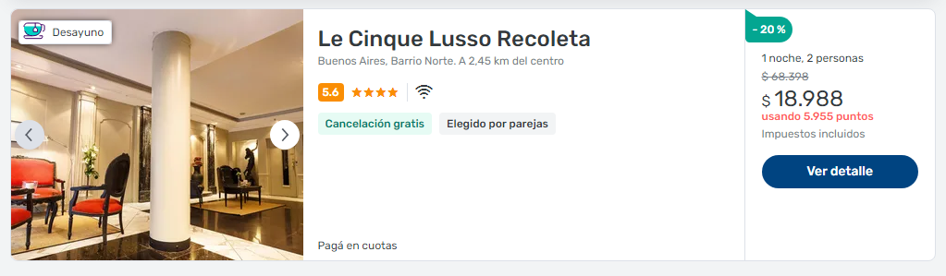



11 a 12 de mayo

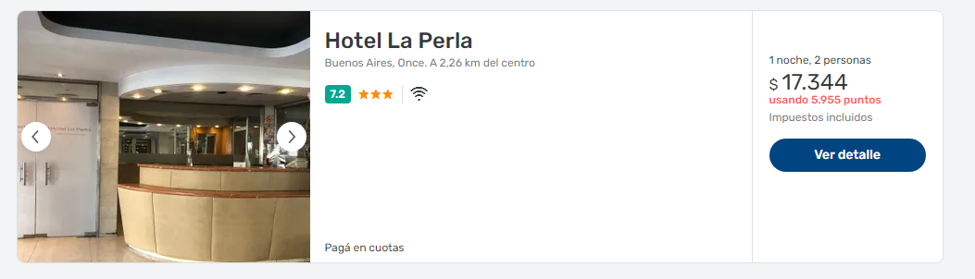

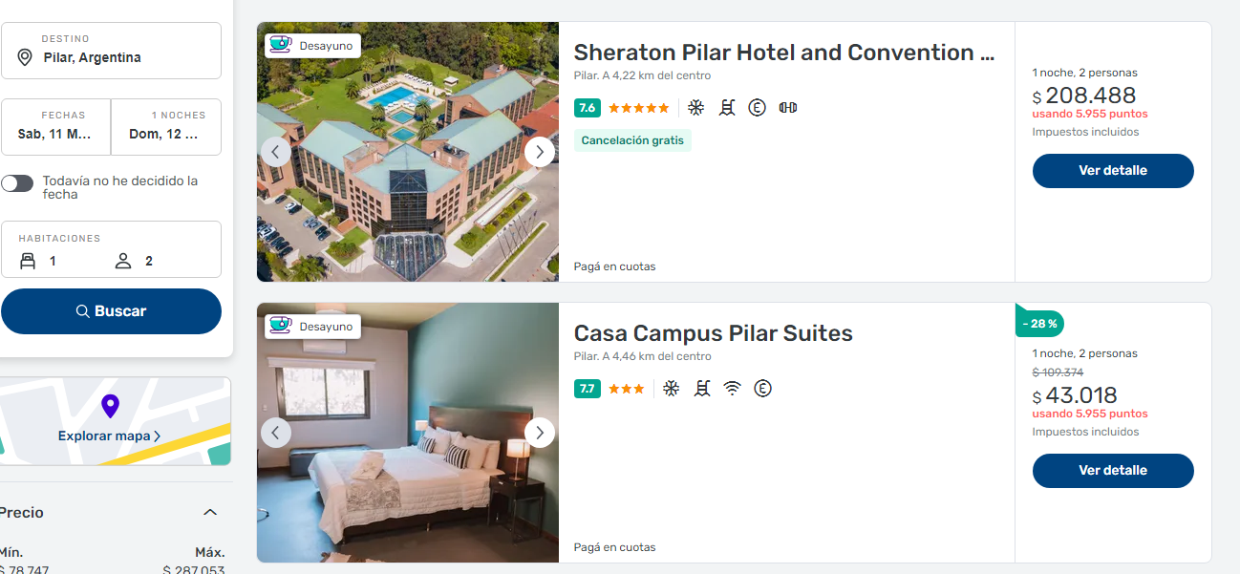

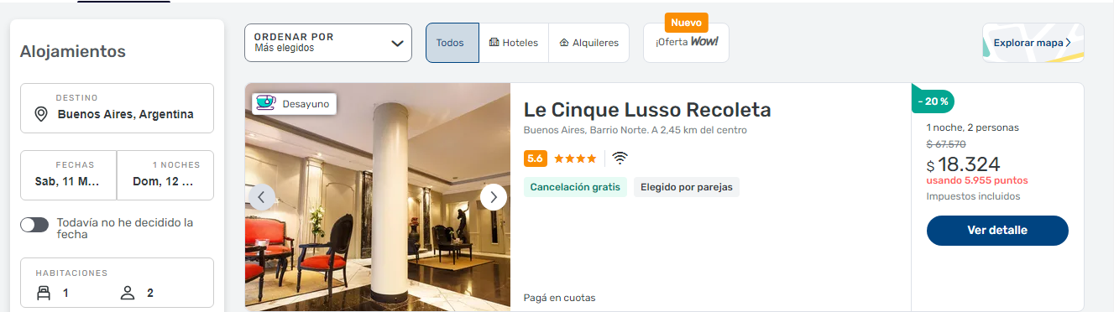

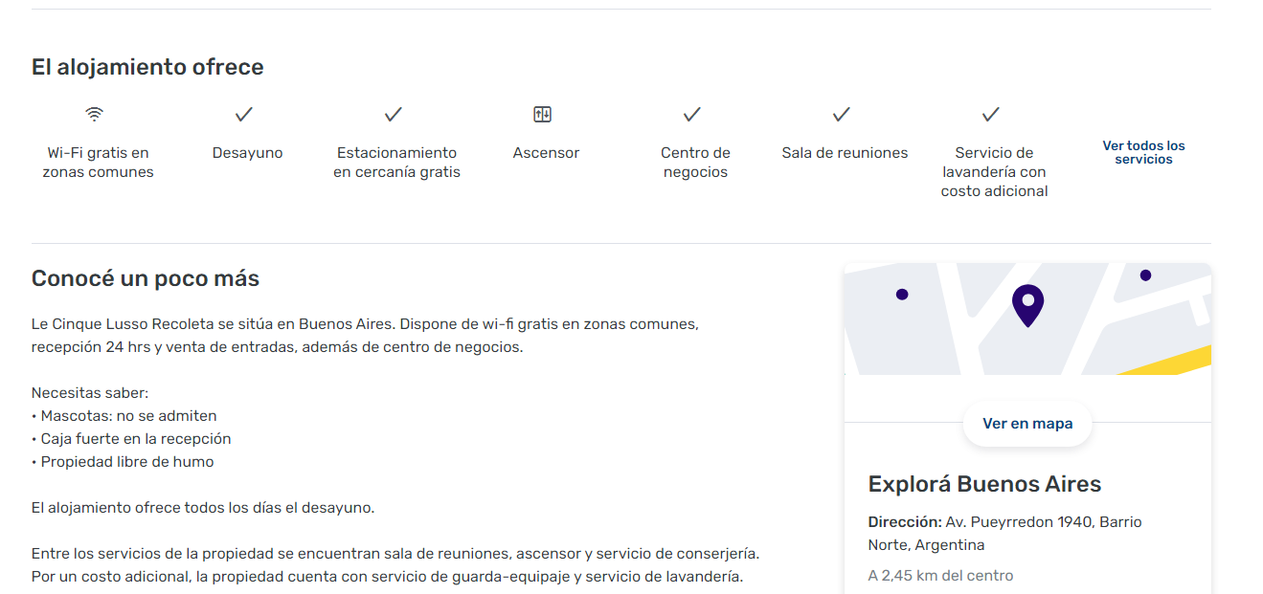

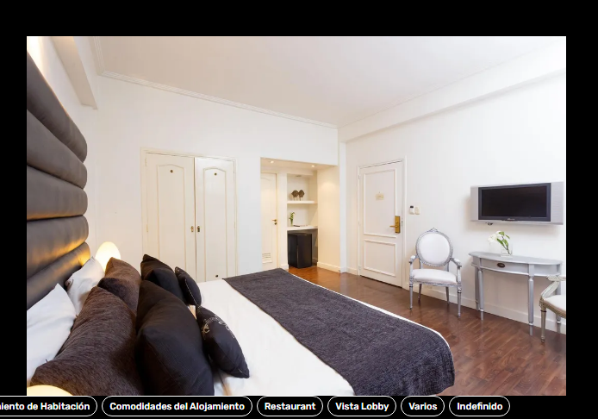

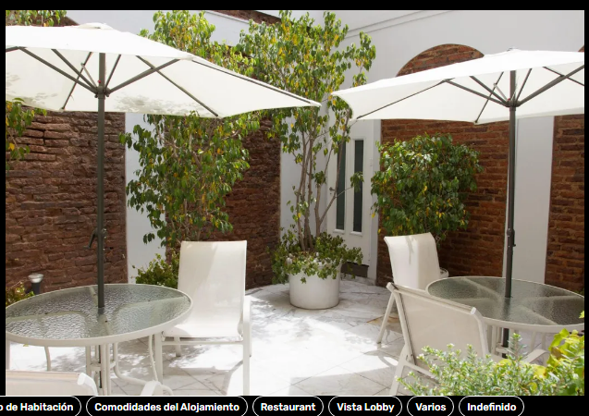

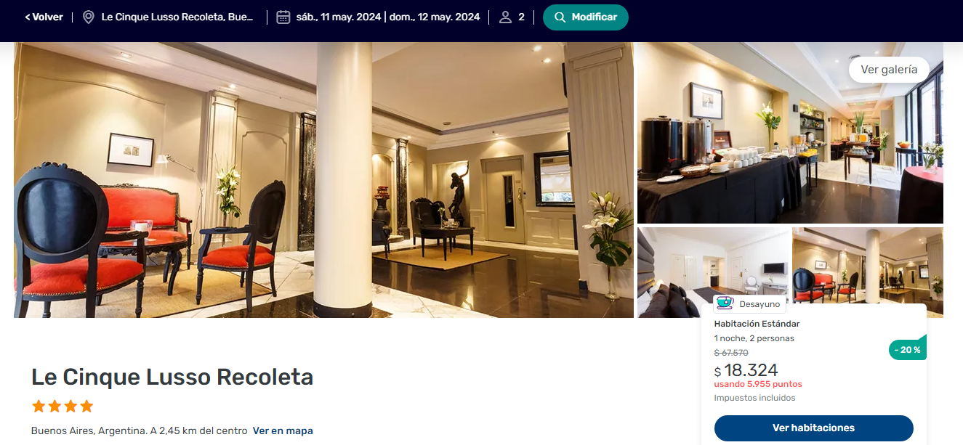

Curso de javascrip manipulación del dom…eventos

<https://youtube.com/playlist?list=PLg9145ptuAijiWx4ixGBCZB0kh6YEeNqf&si=NEMtBztXbS3THEz->